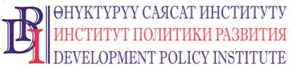
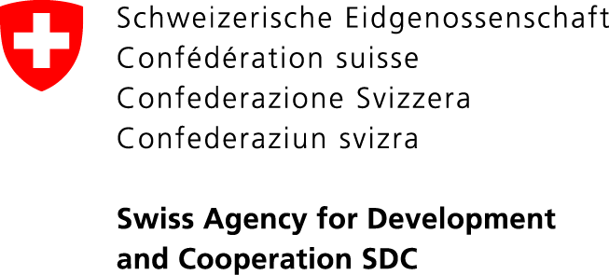

“Элдин үнү жана жергиликтүү өз алдынча башкаруу органдарынын жоопкерчилиги: бюджеттик процесс” долбоору
Кыргыз Республикасы, 720001, Бишкек ш., Үмөталиев көчөсү, 108. Тел. (0312) 97-65-30, факс: 97-65-29, office@dpi.kg, www.vap.kg

2018-жылдын 19-июлу
Кыргызстан ПРЕСС-РЕЛИЗ

ЖЕРГИЛИКТҮҮ БЮДЖЕТТИН КИРЕШЕ БӨЛҮГҮ
ЖАРАНДЫК МИЛДЕТТИН АТКАРЫЛУУСУНАН КӨЗ КАРАНДЫБЫ?

Кыргызстандын Чүй, Нарын, Ош, Жалал-Абад жана Ысык-Көл облустарынын 53 муниципалитети үчүн жарандардын бюджеттик процесске эффективдүү катышуусуна арналган атайын буклеттер жана плакаттар басып чыгарылып, таркатылып берилди. Бул иш-чара Швейцария өкмөтү аркылуу өлкөдө ишке ашырылып жаткан долбоордун алкагында мүмкүн болду.
“Буклетте жергиликтүү бюджеттин киреше булагын толтурууда жарандык милдетин аткарып, салыктарды өз убагында төлөшүнө жана жергиликтүү бюджеттин чыгаша бөлүгүн кайсы тарапка багыттоо процессине катышуусу тууралуу маалымат камтылган. Ошондой эле активдүү жергиликтүү коомчулуктун өкүлдөрүнө бюджеттик процесске катышуу боюнча жол көрсөтүү боюнча буклетте негизги механизмдер аталат. Биз Долбоордун алкагында жергиликтүү бюджеттердин ачыктыгын жана айкындуулугун камсыздоодо элеттик муниципалитеттердин аракеттерине дем берүү максатында аларга колдон келишинче жардам жана колдоо көрсөтүүнү уланта беребиз. Анткени жергиликтүү жамааттар алдында отчеттуулук аркылуу жергиликтүү өз алдынча башкаруу органдары тарабынан жергиликтүү финансыны дагы да ачык жана натыйжалуу башкаруу, жеринде чечим кабыл алууга жарандардын дагы да жигердүү катышуусу Долбоордун негизги максаты болуп эсептелет, - дейт Сабина Градваль, Долбоордун жетекчисинин орун басары.
Басып чыгарылган буклет жана плакаттар Швейцариянын Өнүктүрүү жана кызматташтык агенттиги (SDC) аркылуу Швейцария Өкмөтү каржылаган жана Өнүктүрүү саясат институту аткарган “Элдин үнү жана жергиликтүү өз алдынча башкаруу органдарынын жоопкерчилиги: бюджеттик процесс” долбоорунун максаттуу өнөктөш муниципалитеттерине:
- Ош облусунун 10 айылдык аймагына – 7 210 буклет жана 162 плакат
- Нарын облусунун 5 айылдык аймагына – 1 541 буклет жана 21 плакат
- Чүй облусунун 11 айылдык аймагына жана 1 шаарына – 5 300 буклет жана 61 плакат
жана Швейцария Өкмөтү каржылаган “Жергиликтүү деңгээлде кызмат көрсөтүүлөрдү жакшыртуу” долбоорунун Жалал-Абад жана Ысык-Көл облустарындагы максаттуу аймактарына 1 008 буклет жана 136 плакат таркатылып берилүүдө. Мындан сырткары, 802 буклет жана 54 плакат Ош, Нарын жана Чүй облустарынын райондук финансы бөлүмдөрүнүнү арасында бөлүштүрүлдү.

Иш-чара жөнүндө толук маалымат алуу үчүн: Өнүктүрүү саясат институтунун коомчулук менен байланыш боюнча адиси Нургуль Джаманкулова, тел.: (0770) 771-711, (0555 / 0500) 313-385, эл.дареги: njamankulova@dpi.kg, веб-сайт: www.vap.kg, www.dpi.kg

